南康区农业综合开发办公室2020年度部门决算
目 录

第一部分 农业开发办部门概况
一、部门主要职责
二、部门基本情况
第二部分 2020年度部门决算表
一、收入支出决算总表
二、收入决算表
三、支出决算表
四、财政拨款收入支出决算总表
五、一般公共预算财政拨款支出决算表
六、一般公共预算财政拨款基本支出决算表
七、“三公”经费支出决算表
- 政府性基金预算财政拨款收入支出决算表
- 国有资本经营预算财政拨款支出决算表
十、国有资产占用情况表
第三部分 2020年度部门决算情况说明
一、收入决算情况说明
二、支出决算情况说明
三、财政拨款支出决算情况说明
四、一般公共预算财政拨款基本支出决算情况说明
五、“三公”经费支出决算情况说明
六、机关运行经费支出情况说明
七、政府采购支出情况说明
八、国有资产占用情况说明
九、预算绩效情况说明
第四部分 名词解释

第一部分 农业开发办部门概况

一、部门主要职能
赣州市南康区农业综合开发办公室是区政府直属事业单位，我办主要职能是贯彻执行国家农业综合开发工作政策，制定实施县级农发项目管理办法、资金使用制度，编制区级农业综合开发中长期规划，并向上级申报项目；管理和统筹安排农业综合开发财政资金；组织评估规划设计，组织实施农业综合开发项目以及南康区委、区政府交办的各项任务。
二、部门基本情况
纳入本套部门决算汇编范围的单位共1个。
本部门2020年年末实有人数7人，其中在职人员7人，离休人员0人，退休人员0人；年末其他人员0人；年末学生人数 0人。

第二部分 2020年度部门决算表
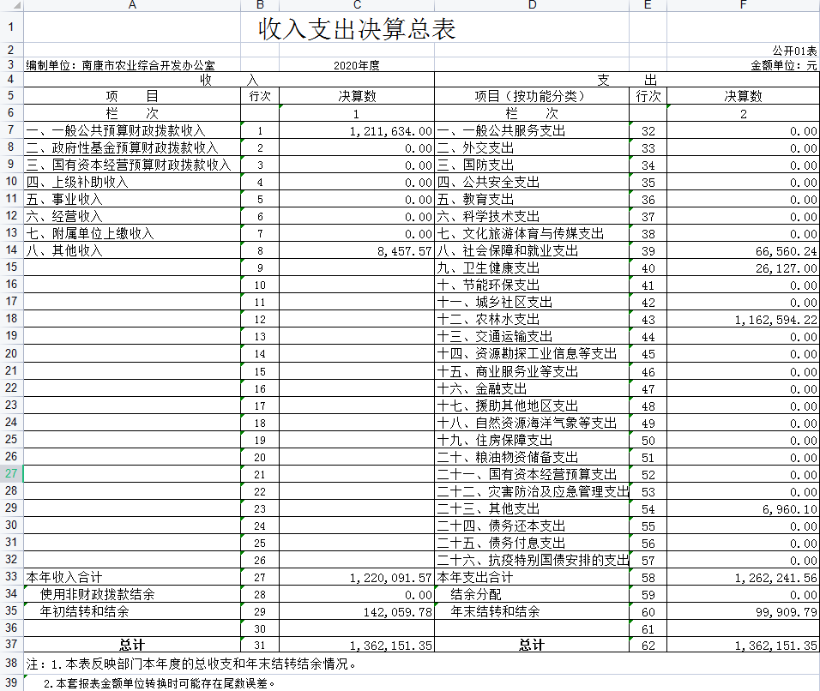

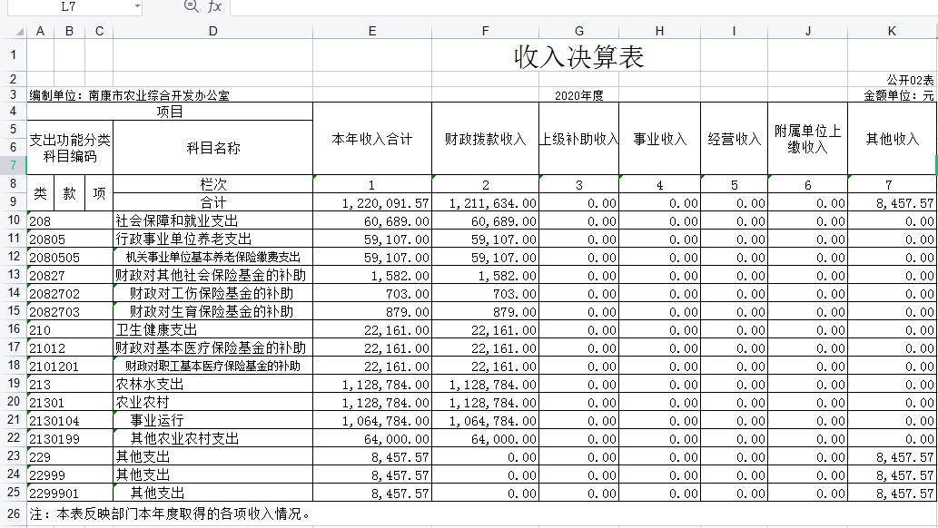

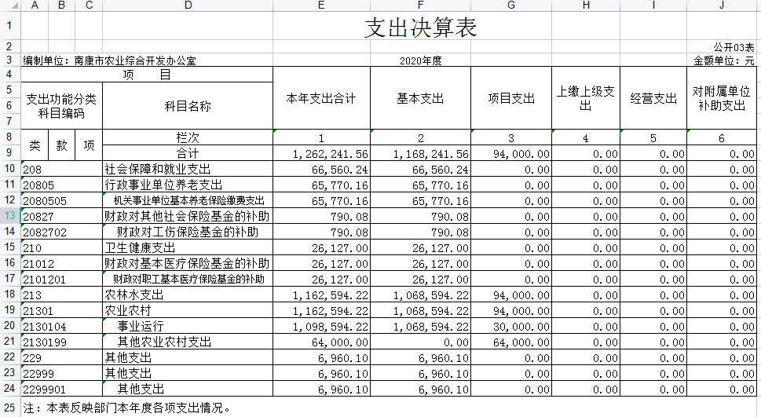

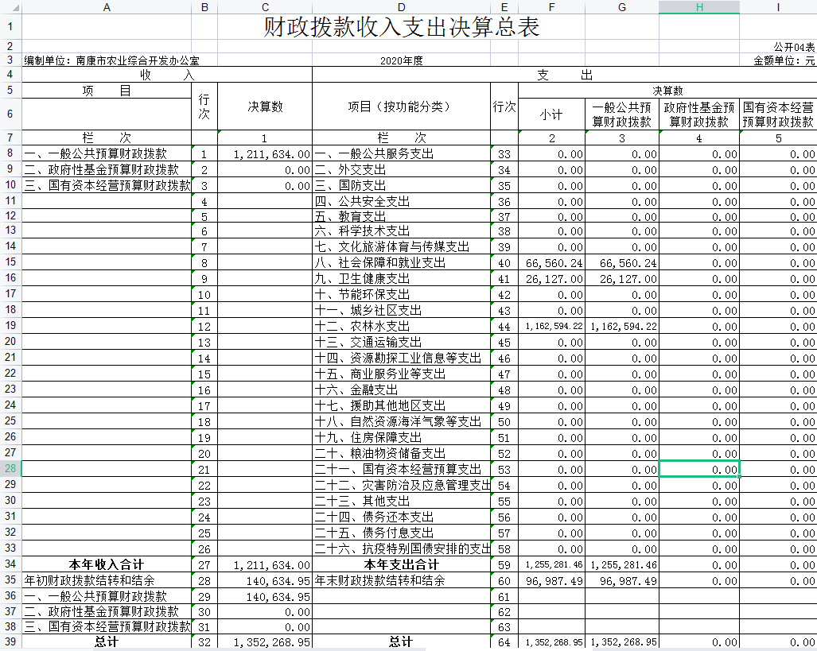

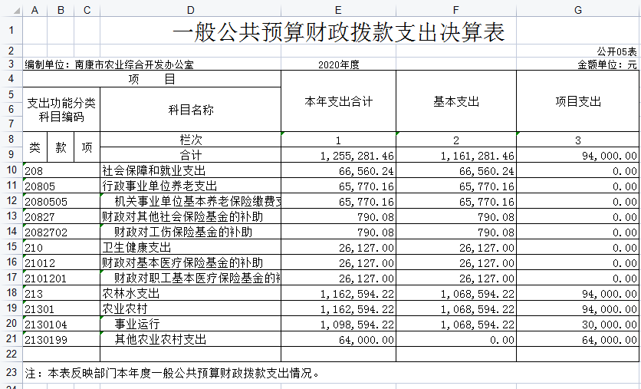

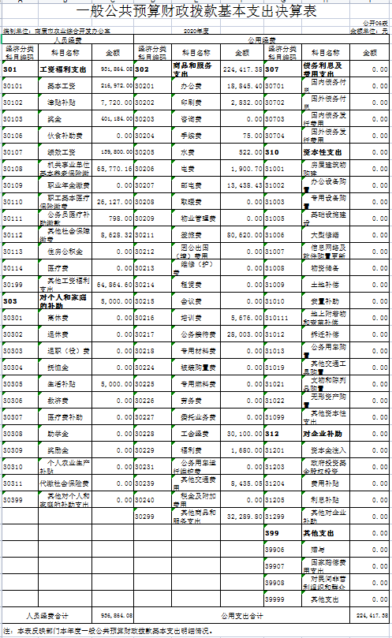

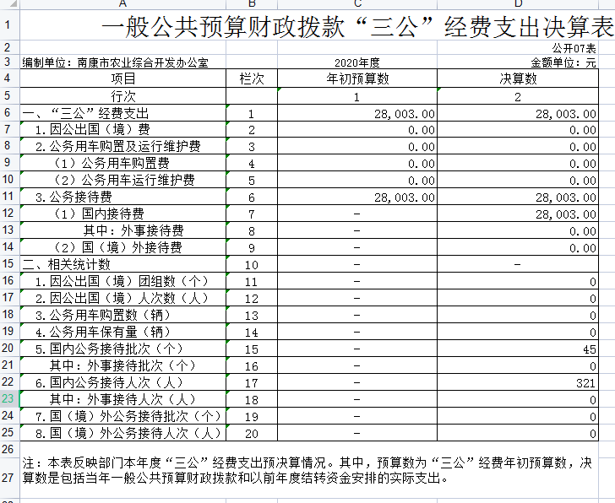

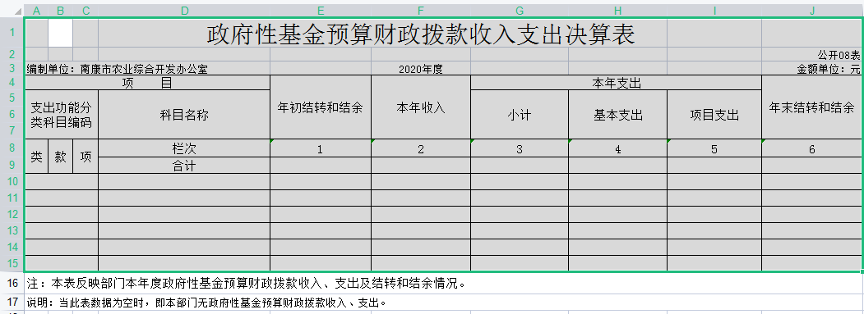

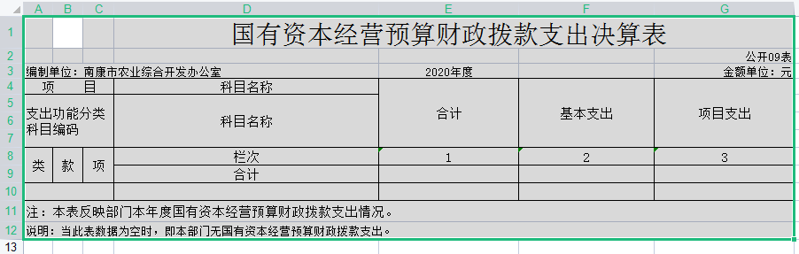

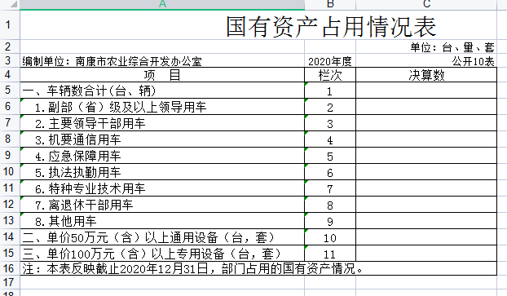

第三部分 2020年度部门决算情况说明
一、收入决算情况说明
本部门2020年度收入总计136.21万元，其中年初结转和结余14.2万元，较2019年增加6.5万元，增加4.7%；本年收入合计122万元，较2019年增加4.06万元，增加3%，主要原因是：财政拨款收入增加。
本年收入的具体构成为：财政拨款收入122万元，占100%。
- 支出决算情况说明
本部门2020年度支出总计136.21万元，其中本年支出合计126.22万元，较2019年增加10.25万元，增加0.8%，主要原因是：工资福利标准较上年提高；年末结转和结余 9.99万元，较2019年减少3.75万元，增加27%，主要原因是：工资福利标准较上年提高。
本年支出的具体构成为：基本支出116.12万元，占92.5%；项目支出9.4万元，占7.5%。
- 财政拨款支出决算情况说明
本部门2020年度财政拨款本年支出年初预算数为120.25万元，决算数为135.22万元，完成年初预算的100%。其中：
（一）一般公共服务支出年初预算数为0万元，决算数为 0万元，完成年初预算的0%。
（二）公共安全支出年初预算数为0万元，决算数为0万元，完成年初预算的0%。
（三）社会保障和就业支出年初预算数为7.23万元，决算数为6.57万元，完成年初预算的92%。主要原因是：在编人员减少。
（四）医疗卫生与计划生育支出年初预算数为2.37万元，决算数为2.61万元，完成年初预算的110%。主要原因是：医保缴纳基数增加。
（五）农林水支出年初预算数为110.64万元，决算数为116.26万元，完成年初预算的105%。主要原因是：正常晋升工资，工资支出增加。
（六）年末财政拨款结转和结余预算数为9.7，决算数为9.7万元，完成年初预算的100%。
四、一般公共预算财政拨款基本支出决算情况说明
本部门2020年度一般公共预算财政拨款基本支出116.12万元，其中：
（一）工资福利支出93.18万元，较2019年增加6.15万元，增长7%，主要原因是：正常晋升工资。
（二）商品和服务支出22.44万元，较2019年减少2.61万元，下降10.4%，主要原因是：三公经费得到有效控制，进一步节能降耗，节约了办公成本。
（三）对个人和家庭补助支出0.5万元，较2019年减少0.2万元。主要原因是：完善制度，减少支出。
（四）资本性支出0万元，较2019年减少0.55万元。主要原因是：完善制度，减少支出。
五、一般公共预算财政拨款“三公”经费支出决算情况说明
本部门2020年度一般公共预算财政拨款“三公”经费支出年初预算数为2.38万元，决算数为2.8万元，完成预算的100%，决算数较2019年减少2.38万元，下降46%，其中：
（一）因公出国（境）支出年初预算数为0万元，决算数为 0万元，完成预算的0%。
（二）公务接待费支出年初预算数为2.8万元，决算数为 2.8万元，公务接待批次52次，计328人次。决算数较2019年减少2.38万元，下降46%。主要原因是：三公经费得到有效控制,减少了支出。
（三）公务用车购置及运行维护费支出0万元，其中公务用车购置年初预算数为0万元，决算数为0万元，完成预算的0%。
六、机关运行经费支出情况说明
本部门2020年度机关运行经费支出22.4万元，较年2019年数减少2.61万元，降低10%，主要原因是：2020年进一步推行机关效能，节约办公成本。
七、政府采购支出情况说明
本部门2020年度政府采购支出总额0万元，其中：政府采购货物支出0万元、政府采购工程支出0万元、政府采购服务支出0万元。授予中小企业合同金额0万元，占政府采购支出总额的0%，其中：授予小微企业合同金额0万元，占政府采购支出总额的0%。
八、国有资产占用情况说明。
截止2020年12月31日，本部门国有资产占用为0万元，公开09表《国有资产占用情况表》无数据，是因本部门无国有资本经营预算财政拨款支出。
九、预算绩效情况说明
（一）绩效管理工作开展情况。
根据预算绩效管理要求，我部门组织对2020年度一般公共预算项目支出全面开展绩效自评，从评价情况来看，我办能够严格执行各项规章制度，认真执行预算编制，项目支出规范，三公经费得到有效控制，节能降耗达到规定指标，自评总得分96分属优秀档次。
- 部门决算中项目绩效自评结果。
我部门今年在部门决算中反映2020年南康区农业综合开发扶贫项目工程项目绩效自评结果。自评综述：根据年初设定的绩效目标，农业开发项目绩效自评得分为96分。项目全年预算数为9.4万元，执行数为9.4万元，完成预算的100%。
项目支出与项目计划相符，严格控制成本按预算执行，资金使用符合相关的财务会计制度规定，有完整的资金拨付审批程序和手续，工程完成及时，质量达标，改善了项目区基础设施，起到了良好的社会及经济效益，助推我区脱贫攻坚早日完成。
存在的问题：项目设定的绩效目标不够细，绩效评价指标没有一个共性指标库，特别是效益指标方面。
下一步改进措施：尽量合理设定项目绩效目标，使绩效目标能够完全反映专项资金的投入产出和效益。
第四部分 名词解释
名词解释应以财务会计制度、政府收支分类科目以及部门预算管理等规定为基本说明，可在此基础上结合部门实际情况适当细化。“三公”经费支出和机关运行经费支出口径必需予以说明。
一、财政拨款收入：指单位本年度从本级财政部门取得的财政拨款，包括一般公共预算财政拨款和政府性基金预算财政拨款。
二、上级补助收入：指事业单位从主管部门和上级单位取得的非财政补助收入。
三、事业收入：指事业单位开展专业业务活动及其辅助活动取得的收入；事业单位收到的财政专户实际核拨的教育收费等资金在此反映。
四、经营收入：指事业单位在专业业务活动及其辅助活动之外开展非独立核算经营活动取得的收入。（可结合部门实际收入情况举例说明）
五、其他收入：指单位取得的除上述“财政拨款收入”、“事业收入”、“经营收入”、“附属单位缴款”等以外的各项收入。
六、年初结转和结余：指单位上年结转本年使用的基本支出结转、项目支出结转和结余和经营结余。
七、年末结转和结余资金：指单位结转下年的基本支出结转、项目支出结转和结余和经营结余。
八、基本支出：指为保障机构正常运转、完成日常工作任务而发生的人员支出和公用支出。
九、项目支出：指在基本支出之外为完成特定的行政任务或事业发展目标所发生的支出。
十、经营支出：指事业单位在专业业务活动及其辅助活动之外开展非独立核算经营活动发生的支出。
十一、对附属单位补助支出：指事业单位用财政补助收入之外的收入对附属单位补助发生的支出。
十二、“三公”经费：指各部门因公出国（境）费、公务用车购置及运行费和公务接待费。其中，因公出国（境）费指单位公务出国（境）的住宿费、旅费、伙食补助费、杂费、培训费等支出；公务用车购置及运行费指单位公务用车购置费及租用费、燃料费、维修费、过路过桥费、保险费、安全奖励费用等支出；公务接待费指单位按规定开支的各类公务接待（含外宾接待）支出。
十三、机关运行经费：指为保障行政单位（含参照公务员法管理的事业单位）运行用于购买货物和服务的各项资金，包括办公费、印刷费、差旅费、会议费、日常维修费、专用材料及办公用房水电费、物业管理费、公务用车运行维护费等。

